Разработка творческой группы учителей предназначается для работы с увлекающимися математикой обучающимися профильных 10-х, 11-х классов. ( Подготовка к ЕГЭ, С-5)
Пояснительная записка

Целью профильного обучения, как одного из направлений модернизации математического образования является обеспечение углублённого изучения предмета и подготовка учащихся к продолжению образования.
Основным направлениям модернизации математического школьного образования является отработка механизмов итоговой аттестации через введение единого государственного экзамена. В заданиях ЕГЭ по математике с развёрнутым ответом (часть С). а также с кратким ответом (часть В), встречаются задачи с параметрами.
Появление таких заданий на экзаменах далеко не случайно, т.к. с их помощью проверяется техника владения формулами элементарной математики, методами решения уравнений, умение выстраивать логическую цепочку рассуждений, уровень логического мышления учащегося и его математической культуры.
Графическому решению задач с параметрами в школьной программе уделяется мало внимания. Большинство учащихся либо вовсе не справляются с такими задачами, либо приводят громоздкие выкладки. Причиной этого является отсутствие системы заданий по данной теме в школьных учебниках.
Решение задач, уравнений с параметрами, открывает перед учащимися значительное число эвристических приёмов общего характера, ценных для математического развития личности, применяемых в исследованиях и на любом другом математическом материале. Именно такие задачи играют большую роль в формировании логического мышления и математической культуры у школьников, поэтому учащиеся, владеющие методами решения задач с параметрами, успешно справляются с другими задачами.
Многообразие задач с параметрами охватывает весь курс школьной математики. Владение приёмами решения задач с параметрами можно считать критерием знаний основных разделов школьной математики, уровня математического и логического мышления.
Задачи с параметрами дают прекрасный материал для настоящей учебно-исследовательской работы. Считаем необходимым систематизировать повторение темы «Графики и функции» в количестве 6 часов. Данная модель урока является промежуточным циклом.

Урок обобщения и систематизации знаний, умений и навыков.

Урок-практикум.

Тема: «Графический метод определения числа корней
уравнений с параметрами, содержащих знак модуля»

Цели:
Познавательная (обучающая): обобщение, углубление уже известного материала на построение графиков функций, содержащих переменную под знаком модуля, и решение уравнений с параметрами.

Развивающая: формирование умений анализировать, сравнивать, обобщать, переносить знания в новые ситуации.

Воспитательная: воспитание личностных качеств, обеспечивающих успешность исполнительской деятельности (трудолюбия, внимательности, аккуратности).
Воспитание личностных качеств, обеспечивающих успешность творческой деятельности (активности, увлечённости, целеустремлённости, наблюдательности, интуиции, сообразительности, самостоятельности).

План урока.

1. Организационный этап.
2. Этап всесторонней проверки ЗУН.
3. Этап подготовки учащихся к активному и сознательному усвоению материала по решению уравнений с параметром и уравнений содержащих переменную под знаком модуля с параметром графическим способом.
4. Этап проверки понимания учащимися материала: использование графического способа решения уравнений с параметрами.
5. Этап закрепления и контроля знаний, навыков учащихся по данной теме.
6. Этап информирования учащихся о домашнем задании, инструктаж о его выполнении.
- Подведение итогов урока.

Ход урока

- Организационный этап.
Дидактическая задача: Подготовить учащихся к работе на уроке, определить цели и задачи урока.
Учитель организует учащихся, сообщает тему урока, дату проведения урока, цели и задачи урока.

- Этап всесторонней проверки ЗУН.
Дидактическая задача: Глубоко и всесторонне проверить знания учащихся по построению графиков функций, содержащих знак модуля и радикала, выявив причины обнаруженных пробелов в знаниях и умениях для их устранения. Стимулировать опрашиваемых и весь класс к овладению традиционными приёмами в построении графиков и графическом решении уравнений.
На данном этапе используем различные методы проверки знаний, начиная от фронтальной беседы, индивидуального опроса. Постановка дополнительных вопросов для проверки прочности и глубины осознанности знаний; создание при опросе нестандартных заданий.
Использование мультимедийного проектора. Тестовое задание на соответствие графиков и их аналитической записи.
На предыдущих двух уроках была отработана методика построения графиков функций, содержащих переменную под знаком модуля.

Определите, какой функции, заданной формулой, соответствует график.
Задание 1

- у = |х|

а)

- у = |х+1|

б)

- у = |х|+1

в)

- у = |х+1|-1

г)

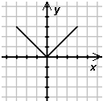
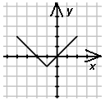
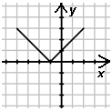
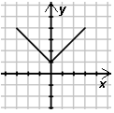

Ответ: | 1 | 2 | 3 | 4
 | а | в | г | б

Задание 2

- 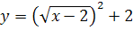

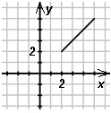
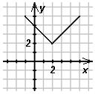
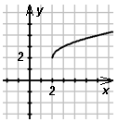
а)

б)

в)

О.Д.З.

О.Д.З.
x – любое
О.Д.З.
(2,2) – вершина графика
– шаблон

Ответ: | 1 | 2 | 3
 | а | б | в

Задание 3

- у =|x²-4x+3| 2) y= x² -4|x|+3 3) у=|x²-

y=x²-4x+3
- Найдем абсциссу вершины параболы: у’=2x – 4, y’=0
х=2, у=-1. (2;,-1)
- Найдем точки пересечения с осью Ох: у=0, х²-4х+3=0
x=1 (1;0 )
x=3 (3;0)
- Найдем точки пересечения с осью Оу: x=0, y=3 (0;3)

а) б) в)
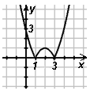
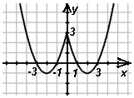
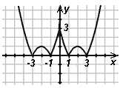

Ответ: | 1 | 2 | 3
 | б | в | а

Задание 4

у = log₂ x, x>0

а)
б)
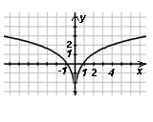
в)
г)

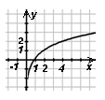
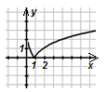
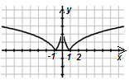

Ответ: | 1 | 2 | 3 | 4
 | а | в | б | г

Задание 5

- 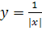
- 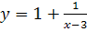
- 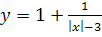

а)
График функции
получаем из графика 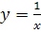 в результате сдвига вправо на 3 единицы по Ох и вверх на 1 единицу по Оу
Д(у) = (-∞;3) ∪ (3;+ ∞)
Е(у) = (-∞;1) ∪ (1;+ ∞)
асимптоты х=3; у=1

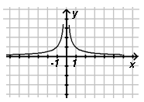
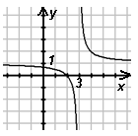
б)
График функции может быть получен из графика 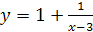 в результате зеркального отображения относительно оси Оу правой части графика (левая часть отбрасывается)

в) 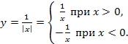
Если х>0, то ветвь гиперболы в I четверти. При x<0 происходит отображение относительно оси абсцисс графика 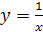, т.к. графики функций y=f(x) и y=-f(x) расположены симметрично оси абсцисс

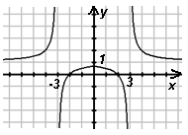

Ответ: | 1 | 2 | 3
 | в | а | б

- Этап подготовки учащихся к активному и сознательному усвоению материала по решению уравнений с параметром содержащих переменную под знаком модуля графическим способом.

Дидактическая задача: организовать и направить мыслительную деятельность учащихся на решение уравнений с параметром графически. Эти навыки учащиеся смогут применить при решении заданий из ЕГЭ.

Сегодня нам предстоит продолжить наше знакомство с уравнениями с параметрами. На прошлых уроках мы научились решать не только линейные уравнения с параметрами, но и решали дробно-рациональные уравнения, рассматривали задачи, при которых мы прибегали к решению уравнений с параметрами, решали уравнения с параметром под знаком модуля аналитическим способом. И вот сегодня на уроке мы с вами будем решать уравнения с параметрами, содержащие знак модуля, и рассмотрим графический метод решения таких уравнений.

Пример № 1: Найдите число корней уравнения в зависимости от параметра a.
Решение:

Построим график функции и в одной системе координат.
Уравнение имеет столько решений, сколько раз прямая пересекает график функции
- Построим график функции
Найдём абсциссу вершины параболы с помощью производной:
$y^{'}=2x−2\text{.}$ $2x−2=0\text{.}$ $x=1 ⇒ y=−4\text{.}$ $\left(1;−4\right)\text{.}$
точка с 0х: $x^{2}−2x−3=0\text{.}$ $−1; 3 \left(−1;0\right) \left(3;0\right)\text{.}$
с 0y: $x=0 y=−3 \left(0;−3\right)$

- Построим график функции

Для того, чтобы построить график функции , если известен график функции , нужно оставить на месте ту часть, где , и симметрично отобразить относительно оси х другую его часть, где
- Построим прямую у = a
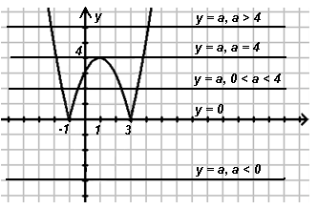
- Построение:

- Видно:
- если $a<0$, то графики не имеют общих точек, т.е. нет корней;
- если $a=0$, то графики имеют две общие точки, т.е. два корня;
- если $0<a<4$, то графики пересекаются в четырёх точках, что даёт четыре корня;
- если $a=4,$ то графики имеют три общие точки, т.е. три корня;
- если $a>4,$ то графики имеют две общие точки, т.е. два корня.

Пример № 2: Найдите значение параметра m, при котором уравнение $\left|x^{2}−6x\right|=m$ имеет ровно три корня.

Решение:
Построим график функции и на одном чертеже.

- Построим график функции
Найдем координаты вершины параболы выделением квадрата двучлена
$y=x^{2}−6x\text{.}$
$x^{2}−6x=\left(x^{2}−6x+9\right)−9={\left(x−3\right)}^{2}−9\text{.} \left(3;−9\right)−$вершина параболы
$т\text{.} ∩ c \text{Ox}\text{.} x=0 x=6 (0;0) (6;0)$
$т\text{.} ∩ c \text{Oy}\text{.} (0;0)$

- Построим график функции .
Для того, чтобы построить график функции , если известен график , нужно оставить на месте ту часть, где , и симметрично отобразить относительно оси х другую его часть, где .
- Построим прямую у = m
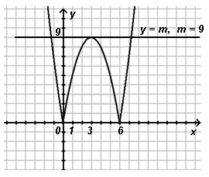
- Построение:

- Очевидно, что исходное уравнение имеет ровно 3 решения тогда и только тогда, когда графики двух вышеуказанных функций пересекаются ровно в 3-х точках, т.е. при $m=9\text{.}$

Пример № 3: Найдите число решений уравнения $x^{2}−4\left|x\right|+2=p$ в зависимости от параметра p
Решение:
Построим график функций и на одном чертеже.
- Построим график функции , найдем абсциссу вершины параболы с помощью производной.
$y=x^{2}−4x+2\text{.} y^{'}=2x−4\text{.} x=2\text{.} \left(2;−2\right)$
$т\text{.}∩ с \text{ox}\text{.} x^{2}−4x+2=0\text{.}$
$x=\frac{2±\sqrt{4−2}}{1}; \begin{aligned}[x=2+\sqrt{2} \\ [x=2−\sqrt{2}\end{aligned}[$$\begin{aligned}\left(2+\sqrt{2};0\right) \\ \left(2−\sqrt{2};0\right)\text{.}\end{aligned}$
$т\text{.}∩ с \text{oy}\text{.} \left(0;2\right)\text{.}$
- Построим график функции .Для того, чтобы построить график функции , нужно оставить на месте ту часть графика функции , которая соответствует неотрицательной части определения функции . Отобразив эту часть симметрично относительно оси у, получим другую часть графика, соответствующую отрицательной области определения.
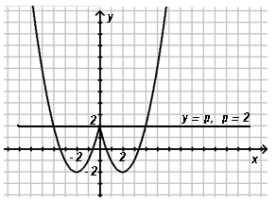
- Построим прямую у = р
- Построение:

- Очевидно, что исходное уравнение имеет ровно три корня тогда и только тогда, когда графики пересекаются ровно в 3-х точках, т.е при р = 2.

Пример № 4: Определить корни уравнения в зависимости от параметра m.

Решение:

- Построим график .
Сделав необходимые преобразования, получим график функции
- Построим прямую у = т

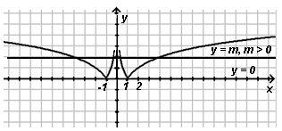
- Построение:

4) Ответ:
а) если m = 0, то 2 решения;
б) если m > 0, то 4 решения.

Пример № 5: Найти значение параметра p, при котором уравнение
$\left|\frac{x+2}{x+3}\right|=p\text{.}$ имеет одно решение

Решение:

- Преобразуем: $\left|\frac{x+2}{x+3}\right|=\left|\frac{x+3−1}{x+3}\right|=\left|1+\frac{−1}{x+3}\right|$
- Построим график функции $y=\left|−\frac{1}{x+3}+1\right|,$ получаем его из графика функции $y=−\frac{1}{x+3}+1$ в результате зеркального отображения той части графика, которая расположена ниже оси х, остальная часть графика не меняется.

- Построим график $y=1+\frac{−1}{x+3},$ асcимптоты х = -3,
у = 1.
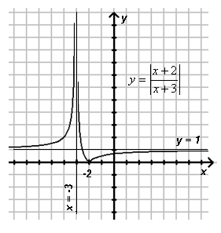

Ответ: а) при p = 0 и p = 1 уравнение имеет одно решение.

- Этап проверки понимания учащимися материала: использование графического способа решения уравнений с параметрами.
Дидактическая задача: установить, усвоили или нет учащиеся связь между фактами, закономерностями в построении графиков и определении числа корней уравнений.

Работа ведётся у доски 3 учащимися (пример В8 ЕГЭ 2009г.).

Пример № 1. При каких значениях параметра $a$ уравнение $\left|x−3\right|=a$ имеет
два корня.

Решение:
- построим график функции $y=\left|x−3\right|$ и $y=a$ на одном чертеже.
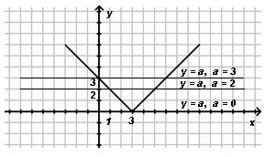
- Построение:

Ответ: а) если а = 0, то 1 решение
б) если а > 0, то 2 решения.

Пример № 2.

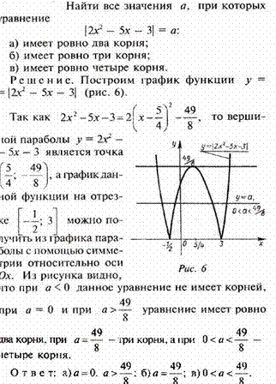

Пример № 3. Найти все значения m, при которых уравнение $x^{2}+4\left|x\right|+3=m$ имеет ровно два решения.
Решение:
- построим график функции и на одном чертеже.
$y^{'}=2x+4\text{.} x=−2\text{.} y=−1\text{.} \left(−2;−1\right)\text{.}$
$т\text{.} ∩ c \text{Ox}\text{.} x^{2}+4x+3=0\text{.} x=−1 x=−3$
$т\text{.} ∩ c \text{Оy}\text{.} (0;4) \left(−1;0\right); \left(−3;0\right)$
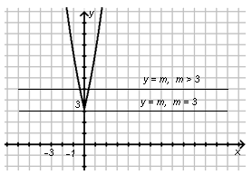
- Построение:

Ответ: а) если m = 3, то 1 решение; б) m > 3, то 2 решения.

- Этап закрепления и контроля знаний, навыков учащихся по данной теме.
Дидактическая задача: закрепить у учащихся те знания и умения, которые необходимы для подготовки к ЕГЭ.

Самостоятельная работа (2 варианта) – 20 минут.

Вариант 1 | Вариант 2
1. При каком значении $p$ уравнение имеет один корень?  $$\left|x−5\right|=p\text{.}$$ | 1. При каком значении $p$ уравнение не имеет ни одного корня?  $$\left|x+2\right|=p\text{.}$$
2. При каком значении $p$ уравнение имеет ровно 4 корня?  $$\left|x^{2}−2x\right|=p\text{.}$$ | 2. При каком значении $p$ уравнение имеет ровно 2 корня?  $$\left|x^{2}−3x\right|=p\text{.}$$
3. При каком значении $p$ уравнение имеет ровно 3 корня?  $$\left|\left|x−2\right|−2\right|=p\text{.}$$ | 3. При каком значении $p$ уравнение имеет ровно 3 корня?  $$\left|\left|x+2\right|−3\right|=p\text{.}$$
4. Определить количество корней уравнения, взаимозависимого от параметра $p$.  $$\left|{\text{log}}_{2}\left|x\right|\right|=p\text{.}$$ | 4. Определить количество корней уравнения, взаимозависимого от параметра $p$.  $$\left|{\text{log}}_{4}\left|x\right|\right|=p\text{.}$$

Решения задач самостоятельной работы приведены в Приложении 1.

- Этап информирования учащихся о домашнем задании, инструктаж о его выполнении.
Дидактическая задача: сообщить учащимся домашнее задание, разъяснить методику его выполнения и подвести итоги работы.
Учитель поясняет домашнее задание, обращая внимание учащихся на
то, что аналогичные задания были разобраны на доске.
С помощью беседы обсуждается план решения домашнего задания.

Домашнее задание:
Определить количество корней уравнения, в зависимости
от параметра $p$.
1) $\left|−x^{2}+2x\right|=p\text{.}$
2) $\left|{\text{log}}_{\frac{1}{2}}\left|x\right|\right|=p\text{.}$
3) $\left|x^{2}−\left|x\right|−2\right|=p\text{.}$
4) $\left|x^{2}−6\left|x\right|+8\right|=p\text{.}$
Решения задач домашнего задания приведены в Приложении 2.

- Подведение итогов урока:
Дидактическая задача: проанализировать работу на уроке, дать оценку успешности достижения цели и наметить перспективу на будущее.

Список литературы.

  - 3000 конкурсных задач по математике. / Е.Д. Куланин [и др.] – М.: Рольф, Айрис-пресс, 2000. – 624 с., с илл.
  - Слонимская И.С. Математика. Экспресс-репетитор для подготовки к ЕГЭ. «Уравнения» и «неравенства». / Н.С. Слонимская – М.: АСТ: Астрель, 2009. – 157 с.
  - Родионов Е.М. Математика. Решение задач с параметрами: Пособие для поступающих в вузы. / Е.М. Родионов. – М: Изд-во НЦ ЭНАС, 2006. – 216 с.
  - Гельфанд И.М. Функции и графики (основные приёмы). / И.М. Гельфанд, Е.Г. Глаголева, Э.Э. Шноль. М.: Наука, 1973 – 96 с., с илл.
  - Гурский И.П. Функции и построение графиков. / И.П. Гурский – М.: Просвещение, 1968 – 215 с., с илл.

Приложение 1.

Решения задач самостоятельной работы:
Вариант 1 | Вариант 2
1. При каком значении $p$ уравнение имеет один корень?  $$\left|x−5\right|=p\text{.}$$  Решение:  Построим $y=\left|x−5\right| и y=p\text{.}$  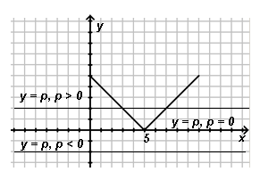  Один корень при $p=0\text{.}$ | 1. При каком значении $p$ уравнение не имеет ни одного корня?  $$\left|x+2\right|=p\text{.}$$  Решение:  Построим $y=\left|x+2\right| и y=p\text{.}$  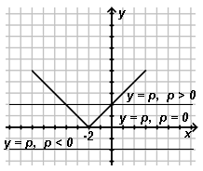  При $p<0,$ уравнение не имеет решений.
2. При каком значении $p$ уравнение имеет ровно 4 корня?  $$\left|x^{2}−2x\right|=p\text{.}$$  Решение:  Построим $y=\left|x^{2}−2x\right| и y=p\text{.}$  $$\begin{aligned}y=x^{2}−2x\text{.} \\ y^{'}=2x−2; y^{'}=0 x=1\text{.} y=−1\text{.}\end{aligned}$$  $$\begin{aligned}y=0 x^{2}−2x=0 \\ x=0 y=2 \\ \left(0;0\right) \left(2;0\right)\end{aligned}$$  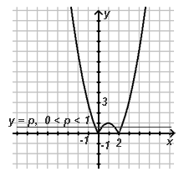  При $0<p<1,$ уравнение имеет 4 корня. | 2. При каком значении $p$ уравнение имеет ровно 2 корня?  $$\left|x^{2}−3x\right|=p\text{.}$$  Решение:  Построим $y=\left|x^{3}−3x\right| и y=p\text{.}$  $$\begin{aligned}y=x^{2}−3x\text{.} y^{'}=2x−3 y^{'}=0\text{.} \\ x=1,5⇒y=−2,\text{25} (1,5 ; −2,\text{25})\end{aligned}$$  $$x^{2}−3x=0 x=0 ; x=3 (0;0) (3;0)$$  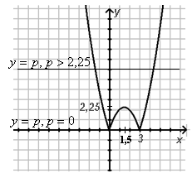  При $p=0 и p>2,\text{25}$ уравнение имеет 2 корня
3. При каком значении $p$ уравнение имеет ровно 3 корня?  $$\left|\left|x−2\right|−2\right|=p\text{.}$$  Решение:  Построим график:  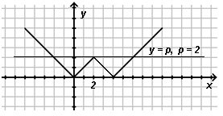  При $p=2,$ уравнение имеет ровно 3 решения. | 3. При каком значении $p$ уравнение имеет ровно 3 корня?  $$\left|\left|x+2\right|−3\right|=p\text{.}$$  Решение:  Построим график:  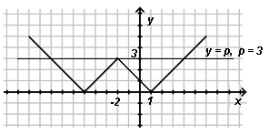  При $p=3,$ уравнение имеет ровно 3 решения.
4. Определить количество корней уравнения, в зависимости от параметра $p$.  $$\left|{\text{log}}_{2}\left|x\right|\right|=p\text{.}$$  Решение:  Построим график $y={\text{log}}_{2}x\text{.}$  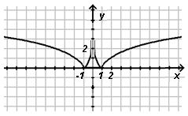  При $p<0,$ нет корней  При $p=0,$ 2 корня  При $p>0,$ 4 корня | 4. Определить количество корней уравнения, в зависимости от параметра $p$.  $$\left|{\text{log}}_{4}\left|x\right|\right|=p\text{.}$$  Решение:  Построим график $y={\text{log}}_{4}x\text{.}$  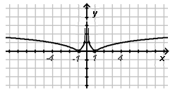  При $p<0,$ нет корней  При $p=0,$ 2 корня  При $p>0,$ 4 корня

Приложение 2.

Решение домашнего задания:

1) $\left|−x^{2}+2x\right|=p\text{.}$
Построим график.
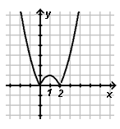
$\begin{aligned}\text{При} p<0, \text{нет} \text{решения} \\ \text{При} p=0, 2 \text{решения} \\ \text{При} 0<p<1, \text{то} 4 \text{решения} \\ \text{При} p=1, 3 \text{решения}\end{aligned}$

2) $\left|{\text{log}}_{\frac{1}{2}}\left|x\right|\right|=m\text{.}$
Построим график.
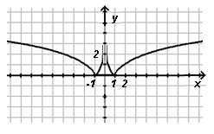
$\begin{aligned}\text{При} m<0, \text{нет} \text{решения} \\ \text{При} m=0, 2 \text{решения} \\ \text{При} m>0, \text{то} 4 \text{решения}\end{aligned}$

3) $\left|x^{2}−\left|x\right|−2\right|=p\text{.}$
Построим график $y=x^{2}−\left|x\right|−2\text{.}$
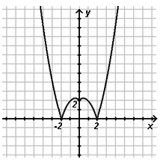
$\begin{aligned}y=x^{2}−x−2 \\ y^{'}=2x−1 y^{'}=0 \\ \left(0,5 ; −2,\text{25}\right) \\ \end{aligned}\begin{aligned}\left\{x=\frac{1}{2} | \right.\end{aligned}$
$\begin{aligned}\text{При} p<0, \text{нет} \text{решения} \\ \text{При} p>2,\text{25} 2 \text{решения} \\ \text{При} p=0, 2 \text{решения} \\ \text{При} p=2, 3 \text{решения} \\ \text{При} 0<p<2, 4 \text{решения} \\ \text{При} 2<p<2,\text{25} 6 \text{решений} \\ \text{При} p>2,\text{25} 2 \text{решения} \\ \text{При} p=2,\text{25} 4 \text{решения}\end{aligned}$

4) $\left|x^{2}−6\left|x\right|+8\right|=p\text{.}$
Построим график.

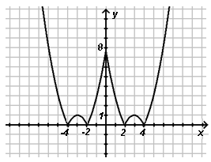
$\begin{aligned}y=x^{2}−6x+8\text{.} \\ 1) y^{'}=2x−6\text{.} \\ \end{aligned}\begin{aligned}\left\{x=3 | \right.\end{aligned}$

$\begin{aligned}\text{При} p<0, \text{нет} \text{решения} \\ \text{При} p=0, 4 \text{решения} \\ \text{При} 0<p<1, 8 \text{решений} \\ \text{При} p=1 6 \text{решений} \\ \text{При} p=8 3 \text{решения} \\ \text{При} 1<p<8 4 \text{решения} \\ \text{При} p>8 2 \text{решения}\end{aligned}$

